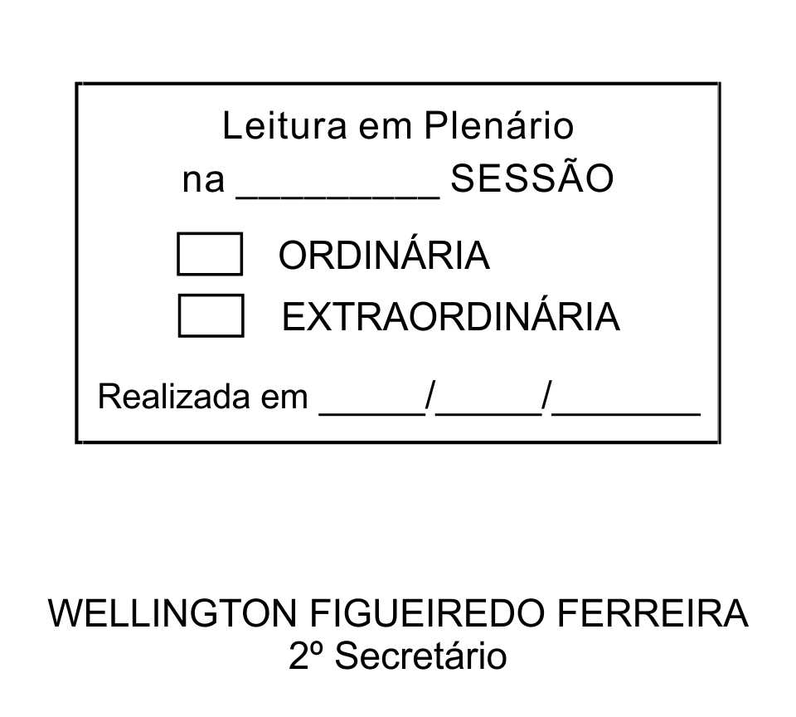
MOÇÃO Nº 4/2013

De Pesar pelo falecimento da estimada senhora Dirce Silva Barros.

Excelentíssimo Senhor Presidente,

Faleceu em 05 de Janeiro de 2012, aos 59 anos de idade, a estimada senhora DIRCE SILVA BARROS.

Ninguém quer pensar na morte por ser difícil aceitá-la, entretanto, para aqueles que crêem em Cristo, que disse: “EU SOU A RESSURREIÇÃO E A VIDA”, esse momento é tão somente a passagem desta vida efêmera para a verdadeira vida, que é a vida eterna.

Posto isto, o Vereador DONIZETE PLÍNIO ANTONIO DE MORAES, solidariza-se com a família e REQUER ao Egrégio Plenário para que faça constar na Ata da presente Sessão, Moção de Pesar pelo falecimento da senhora DIRCE SILVA BARROS.

Descanse em paz!

Que da presente seja dada ciência à família enlutada.

Sala das Sessões “Dr. Júlio Arantes de Freitas”, 07 de janeiro de 2013.

DONIZETE PLÍNIO ANTONIO DE MORAES
(DONIZETE CARTEIRO)
Vereador

PROTOCOLO Nº CETSR 07/01/2013 - 17:25:07 00200/2013

